**GUÍA DE APRENDIZAJE 6TOS BÁSICOS ORIENTACIÓN N° 1**

|  |
| --- |
| Objetivo: Distinguir y describir emociones y reconocer y practicar formas apropiadas de expresarlas, considerando el posible impacto en sí mismo y en otros. |

**INSTRUCCIONES:** Leer comprensivamente y responder en el cuaderno de asignatura.

1. Identifica por escrito situaciones que te produzcan ciertas emociones y señalan la manera en que las expresan y otras formas alternativas.

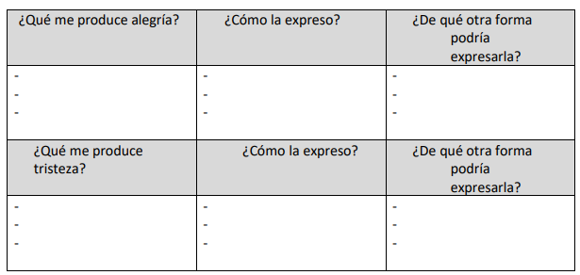

2. Relaciona las emociones con sus correspondientes reacciones físicas. Para ello trabaja individualmente primero y luego coméntalo con tu familia enfatizando la idea de que nuestro cuerpo también reacciona frente a las emociones dependiendo de las características propias de cada uno.

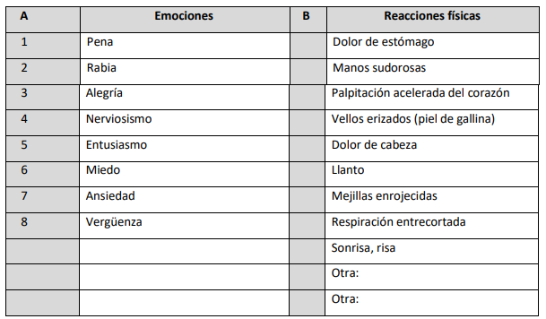

**Recuerda enviar una fotografía de tu trabajo al correo del profesor entrega 09 y 10 de abril**

**6to A- B** [**profesoraveronicarayito@gmail.com**](mailto:profesoraveronicarayito@gmail.com)